**User Handbuch**

**Gliederung:**

1. Instanzen erstellen und editieren
   1. Voraussetzungen
   2. Ressource auswählen
   3. Instanz erstellen
      1. Properties auswählen
      2. Widgets hinzufügen und entfernen
   4. Instanz prüfen und korrigieren
2. Benutzerverwaltung
   1. Grundlegendes
   2. Einloggen und Abmelden
3. Suchmaske benutzen
4. Personenview
5. Transliterieren
6. Publizieren

**1. Instanzen erstellen und editieren**

**a) Voraussetzungen**

* Account muss Schreib-Berechtigung haben
* Browser sollte aktuell sein

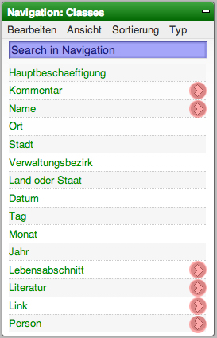**b) Ressource auswählen**

* in der Klassen-Navigation die Ressource auswählen,

in der eine neue Instanz erstellt werden soll

* mit „>“ Pfeil eine Ebene tiefer in die Struktur navigieren
* mit „<“ Pfeil eine Ebene höher in die Struktur navigieren
* auf die Ressource klicken, um alle Instanzen aufzulisten

nach Ressourcen suchen

Ressource

eine Ebene tiefer navigieren

**c) Instanz erstellen**

* in der Ressourcenliste auf „Instanz hinzufügen“ klicken

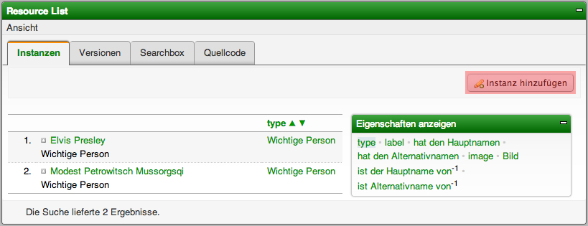

**i) Properties auswählen**

* vorhandene Properties wie gewünscht ausfüllen
* fehlende Properties durch Klick auf „Add Property“ hinzufügen
  + Property in neuem Fenster eintippen und Autovervollständigung nutzen

z.B.: „birth“ eintippen und „birthday“ aus der Vorschlagsliste wählen

**ii) Widgets hinzufügen / entfernen**

* mit „+“ Button neue Widgets hinzufügen
* mit „-“ Button unnötige Widgets entfernen

**d) Instanz prüfen und korrigieren**

* Klick auf „Create Ressource“ schließt den Erstellungsprozess ab
* später kann die Ressource jederzeit korrigiert oder verändert werden:
  + in der Ressourcenliste die zu bearbeitende Ressource anklicken
  + oben rechts den Button „Eigenschaften bearbeiten“ klicken
  + oben rechts den Button „Delete“ zum löschen klicken, falls gewünscht

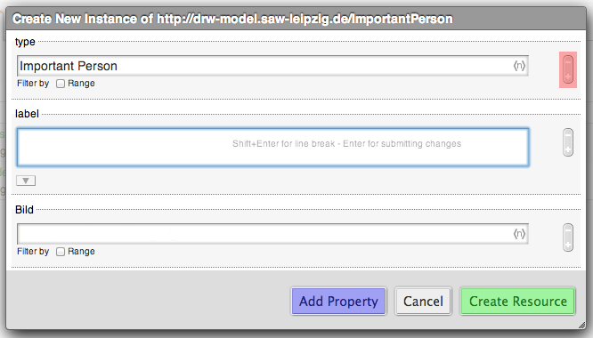

**2. Benutzerverwaltung**

1. **Grundlegendes**

* Accounts können nur von Administratoren erstellt oder gelöscht werden
* unregistrierte Nutzer haben weniger Rechte als registrierte, können die meisten Daten aber trotzdem einsehen
* registrierte Nutzer werden durch Administratoren in verschiedene Nutzer-gruppen eingeteilt, die jeweils verschiedene Rechte besitzen

1. **Einloggen und abmelden**

* im Anmeldungsmodul (oben links) Benutzername und Kennwort eingeben
* gegebenenfalls „Remember me“ ankreuzen, wenn eine lokale Speicherung der Log-In Daten erwünscht ist
* 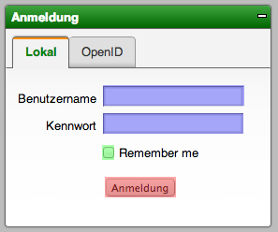auf „Anmeldung“ klicken

Nutzerdaten

Log-In speichern

Anmelden

**3. Suchmaske benutzen**

1. Kategorie auswählen
2. Suchbegriff eingeben
3. gegebenenfalls neue Kriterien hinzufügen (grünes „+“)
4. gegebenenfalls Kriterien entfernen (rotes „x“)
5. auf „Suche starten“ klicken

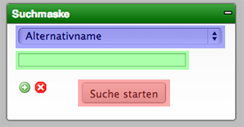Kategorie

Suchbegriff

Suche starten

**4. Personenview**

* ist eine Übersicht der Informationen über eine Person
* bei ausgewählter Person den Tab „Personenview“ klicken

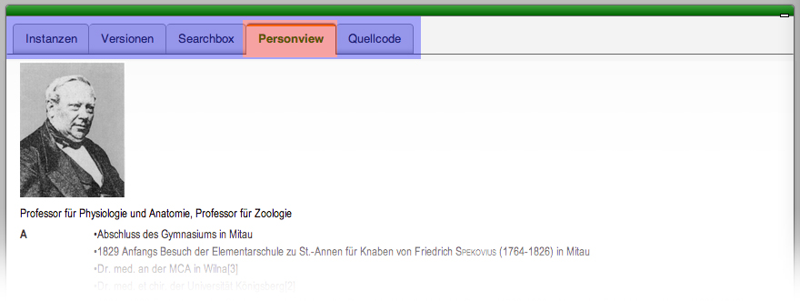

Tableiste

Personenview

**5. Transliterieren**

* Person auswählen
* „Transliterate“ Button klicken

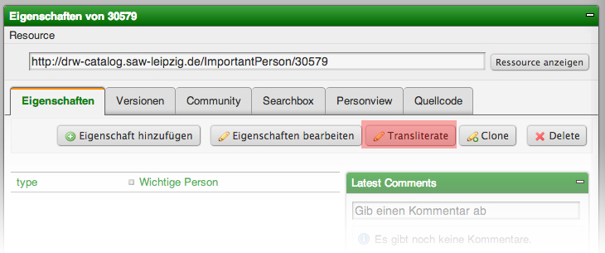

**6. Publizieren**

* das Publicate Plug-In ist nur für angemeldete Nutzer verfügbar
* eine Instanz auswählen
* Publishdata Tab, ähnlich dem Personenview Tab, anklicken

🡪 Beschreibung des Plug-Ins inklusive Link zur Konfiguration

* um eine Instanz nach den gewählten Einstellungen zu publizieren, auf den „Publish“ Button im Publicate Modul klicken
* es erscheint eine Aktivitätsanzeige und nach Beendigung des Exportierens eine kurze Statistik
* aktuell dauert das exportieren ca. 5 Minuten

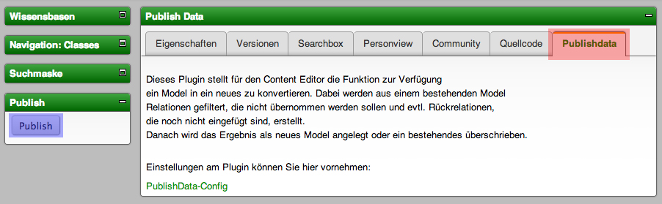

Publish Button Publishdata Tab